**ITALIAN FOOD (non-normalized): *danil/ontologies/2024/8/italian-food/0.1***

1. NF2
2. NF2
3. NF3 (equiv to NF6)
4. NF3 (equiv to NF6)
5. NF4
6. NF4
7. NF5
8. NF5
9. NF6 (equiv to NF3)
10. NF6 (equiv to NF3)
11. NF7

Ecco come appare l’ontologia in Protègè, dopo aver inserito gli assiomi **(Asserted, a sx)** – generato il file *italian-food.owl* – e dopo aver eseguito il reasoner ELK 0.5.0 **(Inferred, dx)** – generato il file *italian-food-elk* – che mostra come dovrebbe essere la gerarchia delle classi post-normalizzazione.

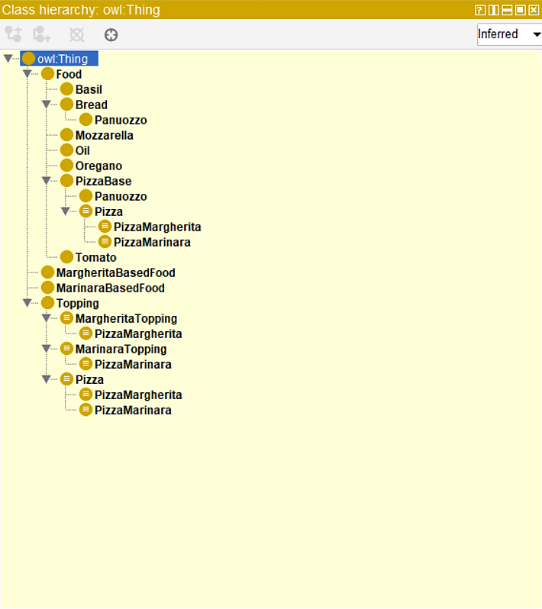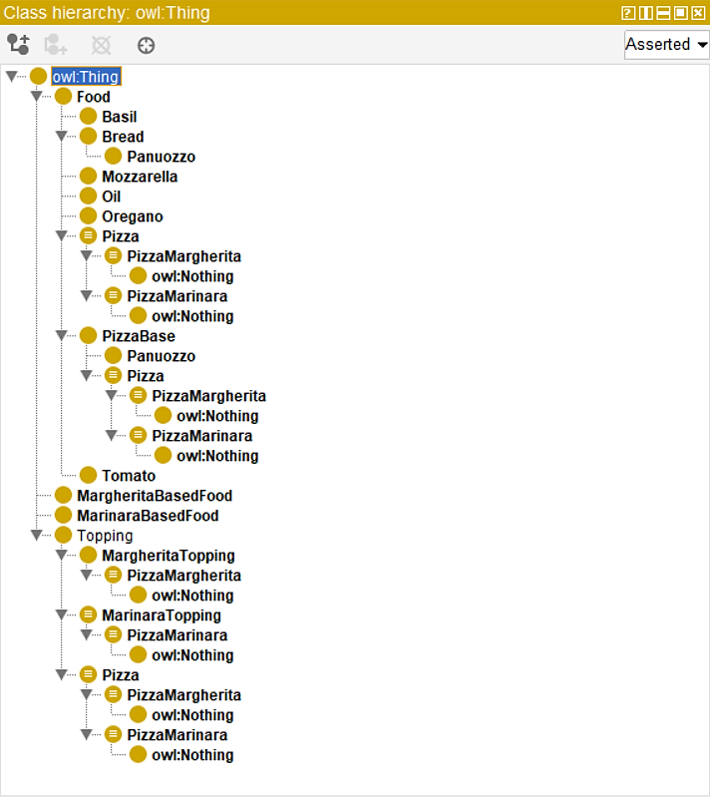

**ITALIAN FOOD (normalized): *danil/ontologies/2024/8/italian-food-normalized/0.1***

Ecco come appare l’ontologia in Protègè, dopo aver inserito gli assiomi **(Asserted, a sx)** – generato il file *italian-food-normalized.owl* – e dopo aver eseguito il reasoner ELK 0.5.0 **(Inferred, dx)** che mostra come la gerarchia delle classi post-normalizzazione utilizzando ELK (utile per fare confronti).

